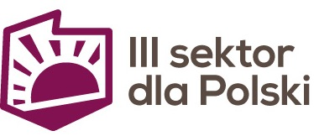

SEMINARIUM
SEKTOR OBYWATELSKI NA WARMII I MAZURACH NA TLE POLSKI

Olsztyn, 10 marca 2017 (piątek)
sala sesyjna Urzędu Marszałkowskiego

PROGRAM
11.00–11.30  (30 min.) | Jak rozumieć pojęcie społeczeństwa obywatelskiego? – Krzysztof Gładkowski, prof. UWM, Instytut Nauk Politycznych
11.30–11.50  (20 min.) | Społeczeństwo obywatelskie w świetle społecznej nauki Kościoła – Bożena Ulewicz, Akcja Katolicka Archidiecezji Warmińskiej
11.50–12.10  (20 min.) | Raport o stanie sektora obywatelskiego w województwie warmińsko-mazurskim – Beata Wachniewska-Mazurek, Obserwatorium Społeczeństwa Obywatelskiego, Stowarzyszenie ESWIP
12.10–12.30  (20 min.) | Rola kapitału społecznego w społeczeństwie obywatelskim – Zdzisław Fadrowski, dyrektor Departamentu Kultury i Edukacji Urzędu Marszałkowskiego
12.30–12.50  (20 min.) | Przerwa
12.50–13.10  (20 min.) | Polska silna społeczeństwem obywatelskim - Strategiczna Mapa Drogowa Rozwoju Sektora Obywatelskiego w Polsce – Arkadiusz Jachimowicz, członek Regionalnego Panelu Ekspertów, ROPWWM
13.10–14.00  (50 min.) | Dyskusja moderowana prowadzona przez Maciej Bielawskiego, Stowarzyszenie ESWIP

